PREDSTAVITEV NASTOPA REPUBLIKE SLOVENJE NA NAJVEČJEM SVETOVNEM DOGODKU LETA – EXPO MILANO 2015

in

možnosti vključitve slovenskega gospodarstva v celovito promocijo dogodka

3.2.2015, Hotel Mons, Ljubljana

“I feel Slovenia. Green.Active.Healthy.“

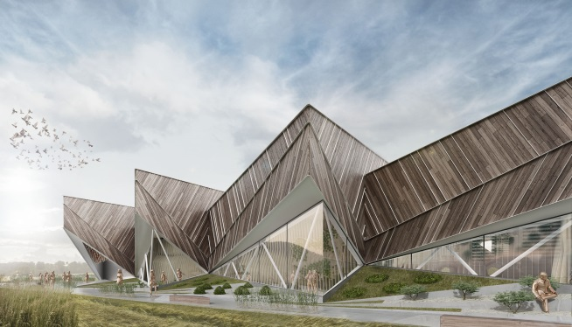

16.00 – 16.15 Uvodni nagovori

Jerneja Lampret, generalna komisarka Sekcije RS za EXPO Milano 2015

Iztok Mirošič, veleposlanik Republike Slovenije v Italiji

Zdravko Počivalšek, minister za gospodarski razvoj in tehnologijo

PREDSTAVITEV MOŽNOSTI ZA VKLJUČITEV GOSPODARSTVA

16.15 – 16.25 Predstavitev izvedbe gospodarskih delegacij in elektronske platforme za match-
making

Matej Skočir, vodja sektorja za internacionalizacijo in tuje neposredne investicije, SPIRIT Slovenija, javna agencija

Gregor Šuc, Vodja urada v Milanu, Generalni konzulat Republike Slovenije, Gospodarski urad v Milanu

16.25 – 16.35 Predstavitev partnerskih paketov za podjetja

Tilen Majnardi za SPIRIT Slovenija

16.35 – 17.15 Neformalno druženje z ekipo Sekcije RS za EXPO Milano 2015 in možnost za izmenjavo podrobnejših informacij

